Java7.17 while 和 do while循环控制

（1）while基本语法

//用while输出十句你好谭宇  
int i = 1; //循环变量初始化  
while(i <= 10){ //循环条件  
 System.*out*.println("你好谭宇" + i);  
 i++;//循环变量迭代(不能少 不然就无线循环了)  
}  
 System.*out*.println("结束while");





（2）while循环语句流程图





（3）while的注意事项和细节

1) 循环条件 是返回一个布尔值的表达式

2) while 循环是 先判断 再执行语句

（4）while课堂练习

1.使用while打印1-100之间所有能被3整除的数

int num1 = 1;  
while (num1 <= 100){  
 if (num1%3 == 0) {  
 System.*out*.println(num1);  
 }  
 num1++;  
}

2.使用while打印40-200之间所有的偶数

//练习2：使用while打印40-200之间所有的偶数  
int num2 = 40;  
while(num2 <= 200){  
 if (num2%2 == 0){  
 System.*out*.println(num2);  
 }  
 num2++;  
}

（5）do..while循环基本语法

//用do while输出十句谭宇你好  
int num1 = 1; //循环变量初始化  
do {  
 System.*out*.println("谭宇你好" + num1); //循环体  
 num1++; //循环变量迭代 如果没有将会陷入死循环  
}while(num1 <= 10);//循环条件  
System.*out*.println("退出dowhile循环");

（6）用内存分析法来分析这段代码

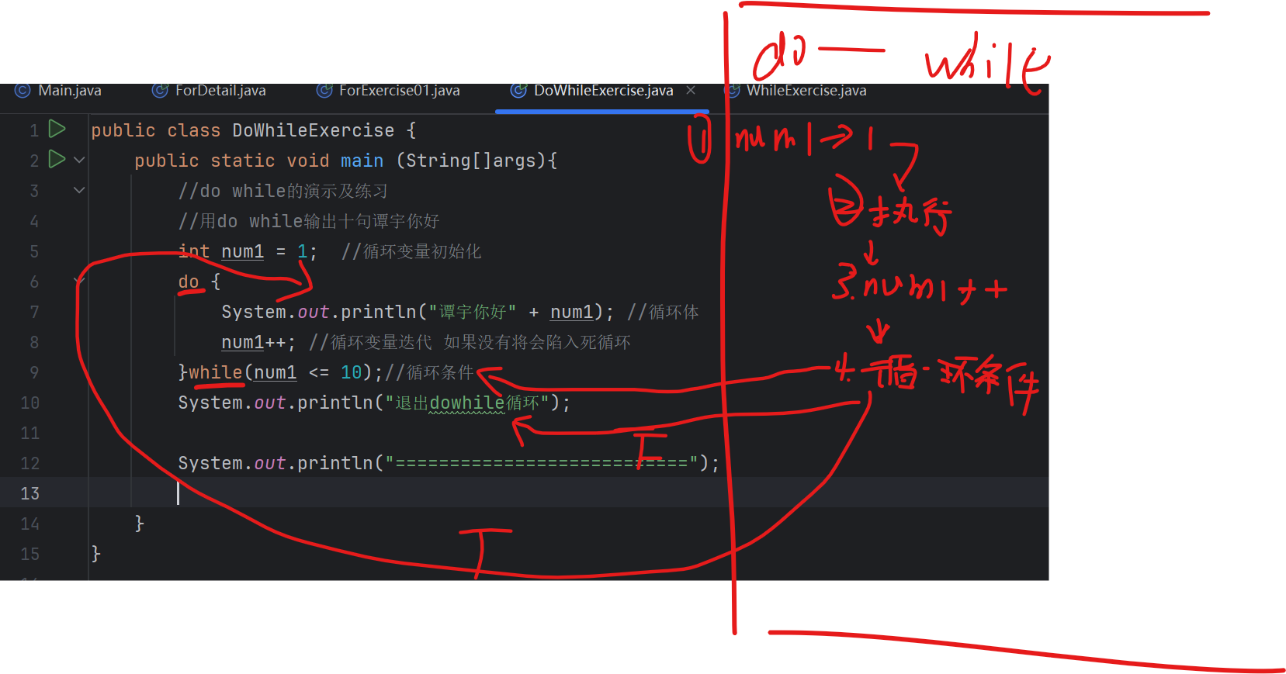

(7)do while注意事项和细节说明

1.循环条件是返回一个布尔值的表达式

2.do..while循环是先执行 在判断 因此它至少执行一次

(7)do while课堂练习

用dowhile完成：

1.打印1-100

2.计算1-100的总和

3.统计1-200之间能被5整除但不能被3整除的个数

4.如果李三不还钱，则小谭直接训斥五次，直到李三说还钱为止

这里写了两份代码：

这是自己写的：

Scanner myScanner = new Scanner(System.*in*);  
int j = 0;  
do {  
 System.*out*.println("小谭问还钱吗?y/n");  
 char answer = myScanner.next().charAt(0);  
 if (answer == 'y'){  
 System.*out*.println("李三还钱了");  
 j++;  
 }else if (answer == 'n'){  
 System.*out*.println("李三不还钱");  
 }else System.*out*.println("请输入y或n");  
}while (j < 1);

这是视频中写的：

Scanner myScanner = new Scanner(System.*in*);  
char answer = ' ';  
do {  
 System.*out*.println("训斥五次");  
 System.*out*.println("你还钱吗？y/n");  
 answer = myScanner.next().charAt(0);  
 System.*out*.println("他的回答是" + answer);  
}while (answer != 'y');